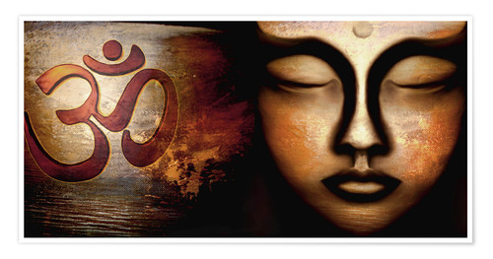

OM=AUM

OM ist die heilige Silbe der Hindus und Buddhisten und steht vor allem für Schutz und Frieden. Die wörtliche Übersetzung lautet: "Ich Bin" und symbolisiert Sein und Bewusstsein in jeglicher Form. OM ist der heilige Klang des Universums, Ursprung aller Existenz - der UR-KLANG. Die Schwingungen, die beim Singen des OMs entstehen, sollen Körper, Geist und Seele in Einklang bringen und einen Zustand von Harmonie und Ruhe hervorrufen.
Dieses Zeichen ist reine, positive Energie und zugleich die kosmische Note und der heilige Urklang, den wir in unserer westlichen Kultur als Urknall kennen. Aus seiner Schwingung entstand das Universum und mit ihm alles Leben. Es wird seit Jahrtausenden verwendet, um Körper, Geist und Seele in Harmonie zu bringen und alle Klänge und Schwingungen des Universums können letztlich auf das OM zurückgeführt werden.
Es ist das Symbol für spirituelle Erkenntnis.
Das OM steht darüber hinaus für die Einheit aller Trinitäten, denn es besteht eigentlich aus den drei Silben A U M und der Stille, die danach kommt. Singen wir das OM als AUM, so können wir die Schwingung der Silbe A in der Herzgegend (Herzchakra) wahrnehmen, U im Beckenbereich (Wurzelchakra) und M vereint alles.

